Słoneczka
Scenariusz zajęć j. angielskiego
Wtorek: 02.06.2020
Topic : Spring clothes - wiosenne ubrania.
- Słówka https://www.youtube.com/watch?v=Q_EwuVHDb5U
- Piosenka https://www.youtube.com/watch?v=-jBfb33_KHU
- Piosenka https://www.youtube.com/watch?v=KFQxBCvgx70
- Karta pracy 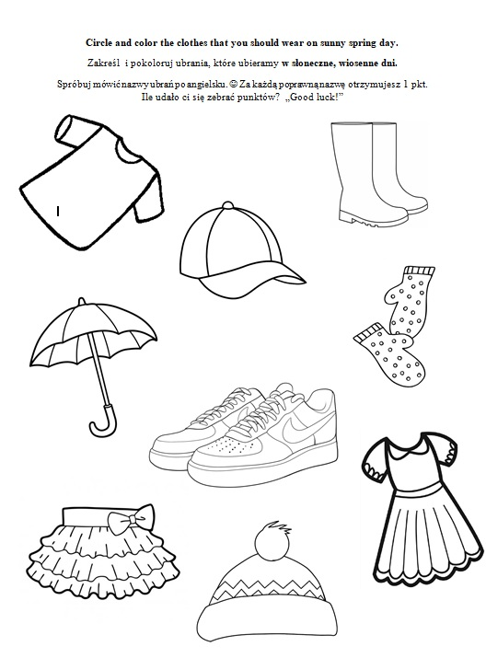

Środa: 03.06.2020
- Słówka https://www.youtube.com/watch?v=Q_EwuVHDb5U
- Piosenka https://www.youtube.com/watch?v=-jBfb33_KHU
- Piosenka https://www.youtube.com/watch?v=KFQxBCvgx70
- Karta pracy. Dress the girl/boy for spring. (ubierz na wiosnę dziewczynkę lub chłopca) Color, cut and paste. (Pokoloruj, wytnij i przyklej odpowiednie ubranie). What is she/he wearing? (co nosi dziewczynka/chłopiec?)
